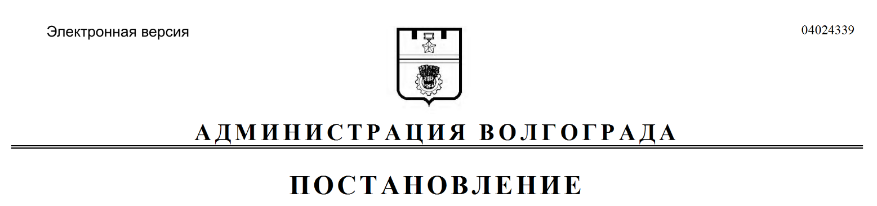
от 06.06.2019 № 636

Об изъятии для муниципальных нужд земельного участка, на котором расположен многоквартирный жилой дом по адресу: Волгоград, ул. Саушинская, 19, и помещений в указанном многоквартирном жилом доме

В целях обеспечения жилищных прав граждан, являющихся собственниками жилых помещений, проживающих на территории городского округа город-герой Волгоград, в соответствии со статьей 32 Жилищного кодекса Российской Федерации, на основании постановления администрации Волгограда от 08 апреля 2015 г. № 482 «О механизме исполнения заключения межведомственной комиссии по оценке состояния жилых помещений муниципального жилищного фонда и многоквартирных домов Красноармейского района Волгограда о признании многоквартирного жилого дома, расположенного по адресу: Волгоград, ул. Саушинская, 19, аварийным и подлежащим сносу», распоряжения департамента по жилищной политике администрации Волгограда от 05 июня 2014 г. № 235 «Об утверждении списков граждан, подлежащих переселению из аварийного и подлежащего сносу многоквартирного дома, расположенного по адресу: Волгоград, ул. Саушинская, д. 19», руководствуясь постановлением главы Волгограда от 16 октября 2018 г. № 20-п «О распределении обязанностей в администрации Волгограда», статьями 7, 39 Устава города-героя Волгограда, администрация Волгограда
ПОСТАНОВЛЯЕТ:
1. Изъять для муниципальных нужд земельный участок (кадастровый № 34:34:080123:2710), на котором расположен многоквартирный жилой дом по адресу: Волгоград, ул. Саушинская, 19, признанный аварийным и подлежащим сносу.
2. Изъять для муниципальных нужд помещения, расположенные
в многоквартирном жилом доме по адресу: Волгоград, ул. Саушинская, 19, признанном аварийным и подлежащим сносу, находящиеся в собственности граждан, в установленном действующим законодательством Российской Федерации порядке согласно приложению к настоящему постановлению.
3. Комитету жилищной и социальной политики администрации Волгограда обеспечить выполнение комплекса мероприятий, связанных
с изъятием земельного участка, указанного в пункте 1 настоящего постановления, и помещений, расположенных в многоквартирном жилом доме, указанном в пункте 2 настоящего постановления, в том числе:
3.1. Обратиться в Управление Федеральной службы государственной регистрации, кадастра и картографии по Волгоградской области в соответствии со статьей 13 Федерального закона от 13 июля 2015 г. № 218-ФЗ «О государственной регистрации недвижимости» с заявлением о государственной регистрации ограничений (обременений) права собственности в связи с решением об изъятии земельного участка, указанного в пункте 1 настоящего постановления, и помещений, расположенных в многоквартирном жилом доме, указанном в пункте 2 настоящего постановления, в течение 10 дней со дня подписания настоящего постановления.
3.2. Направить собственникам помещений, расположенных в многоквартирном жилом доме, указанном в пункте 2 настоящего постановления, копию настоящего постановления в течение 10 дней со дня его подписания.
4. Управлению по взаимодействию со средствами массовой информации аппарата главы Волгограда в течение 10 дней со дня подписания настоящего постановления разместить настоящее постановление на официальном сайте администрации Волгограда в информационно-телекоммуникационной сети Интернет.
5. Настоящее постановление вступает в силу со дня его подписания и подлежит опубликованию в течение 10 дней со дня его подписания.
6. Контроль за исполнением настоящего постановления оставляю за собой.

Заместитель главы
Волгограда О.В.Тетерятник

Приложение
к постановлению
администрации Волгограда
от 06.06.2019 № 636

ПЕРЕЧЕНЬ
изымаемых помещений, расположенных в многоквартирном жилом доме
по адресу: Волгоград, ул. Саушинская, 19, признанном аварийным и подлежащим сносу, находящихся в собственности граждан

№ п/п | Адрес местонахождения  объекта недвижимости | Общая площадь  помещения (кв. м)
1 | 2 | 3
1. | Волгоград, ул. Саушинская, д. 19, кв. 1 | 47,1
2. | Волгоград, ул. Саушинская, д. 19, кв. 2 | 46,2
3. | Волгоград, ул. Саушинская, д. 19, кв. 5 | 46,6
4. | Волгоград, ул. Саушинская, д. 19, кв. 6 | 46,9

